

Volgnummer : FO 20_20
Datum : 17-6-2020
Functioneel Ontwerp

Beschrijving UU-IDM koppeling

Inhoudsopgave

1. Inleiding 2
2. Algemene beschrijving 3
3. Standaardselectie UU.IDM.1.0 5
4. Standaardselectie opleiding. Bepaal voor welke opleidingen/faculteit de student voldoet aan de criteria 8

Versiehistorie
Versie | Datum | Toelichting
1.0 | 28-05 | Definitieve versie
1.1 | 17-6-2020 | Oplevering van OB-2072  Nog niet opgenomen:  Aanvulling met beschrijving procedure OSIRIS_LINK_IDM

Inleiding
In het afgelopen jaar is door CACI en de UU gewerkt aan de UU-IDM koppeling. De koppeling is volgens de scrum-methode in diverse sprints besproken tussen de UU en CACI en vervolgens ook opgeleverd.

In dit document wordt de actuele stand beschreven. En representeert het resultaat uit de vorige sprints.
Deze actuele stand is exclusief OB-2072 (Als UU wil ik dat een student alleen voor die faculteiten toegang krijg in IDM waarvoor de opleiding voldoet aan de gestelde criteria zodat er niet teveel rechten toegekend worden.)

In het eerste hoofdstuk wordt een algemene technische beschrijving beschreven.
In het tweede hoofdstuk wordt de selectie beschreven.

Mogelijke vervolgaanpassingen aan de koppeling én de aanpassing uit OB-2072 zullen ook in dit document worden beschreven.

Een algemene beschrijving voor de generieke services wordt gegeven in ‘FO 20_15 Generieke services v1.1’

Algemene beschrijving
Stap 1: Wijziging OSIRIS
Indien er iets wijzigt aan een student m.b.t. zijn personalia, inschrijvingen, vrije velden of adressen.
Dit gebeurt doordat de events “event-student,event-s-inschrijfhist,event-s-vrij-veld” aangezet zijn en in de generieke interface opgenomen zijn als te verwerken events

Daarnaast is ook het event “event-opleiding” gedefinieerd zodat bij een wijziging aan ost_opleiding dit event ‘as-is’ doorgestuurd wordt.

Stap 2: Controle of student voldoet aan de eisen voor een account
Zodra de generieke interface een event ophaalt met daarin een studentnummer dan wordt via een servicerequest gekeken of de student voldoet aan de criteria van de standaardselectie UU.IDM.1.0.
Deze standaardselectie kan gedefinieerd worden in scherm 3.8.22 bij webservice /generiek/student/zoek

Dit wordt gedaan door een call te doen naar de ORDS service van de UUACC (http://192.168.35.31:8876/ords/osiris/generiek/student/zoek/) met als parameters:
Standaardselectie= UU.IDM.1.0; Filters (156=studentnummer) = studentnummer uit het event.
Deze zoekopdracht kan ook los uitgevoerd worden om te testen of een student wel of niet voldoet.
https://gateway-apimanagement.xpaas.caci.nl/uu/acc/ords/generiek/student/zoek/?p_std_selectie={"selectie":"UU.IDM.1.0"}&p_filters={"156":"<studentnummer>"}

Uiteindelijk levert dit een zoekopdracht op die controleert of deze student voldoet aan de standaardselectie UU.IDM.1.0

select *
from osu_student
where studentnummer = <studentnummer uit event>
and <where clause uit standaardselectie>

De <where clause uit standaardselectie> wordt in het volgende hoofdstuk> beschreven.

Stap 3: Verstuur rijk student bericht naar UU
Indien bij stap 2 een gevonden wordt dat de student voorkomt in de standaardselectie dan wordt het student-rijk-bericht opgehaald via ORDS op de URL van de UUACC
http://192.168.35.31:8876/ords/basis/student?p_studentnummer=<studentnummer uit event>
Kan ook getest worden door de UU zelf op de gateway
https://gateway-apimanagement.xpaas.caci.nl/uu/acc/ords/basis/student?p_studentnummer=<studentnummer>

Stap 4: Bepaal voor welke opleidingen/faculteit de student voldoet aan de criteria
Omdat er ook bepaald moet worden voor welke faculteiten de student, we hebben gekozen om hiervoor niet de generieke interface aan te passen, maar dit flexibeler op te zetten dat de UU het beter zelf in kan richten.
Op basis van het ontvangen rijk-student-bericht kan de UU een account aanmaken. Als er meerdere opleidingen opgenomen zijn dan kan via een extra ORDS call bepaald worden voor welke faculteiten (en opleidingen) de student voldoet.

We hebben het mogelijk gemaakt om (net als in stap 2, maar dan niet binnen de interface zelf) ook via een standaardselectie op basis van
https://gateway-apimanagement.xpaas.caci.nl/uu/acc/ords/generiek/student/opleiding/?p_std_selectie={"selectie":"[naam_std_selectie]"}&p_filters={"156":"<studentnummer>"}
In de respons wordt dan alle inhoud uit ost_student_opleiding (inclusief veld faculteit) getoond van deze student die voldoet aan de opgegeven standaardselectie.
De UU kan zelf naar aanleiding van de response de faculteit (of faculteiten) bepalen waarvoor de student voldoet aan de standaardselectie.

Dit deel is niet meer opgenomen in generieke interface maar dient de UU zelf de webservice aan te roepen. De UU kan zelf een naam aan deze selectie geven en dat meegeven in de URL.

Stap 5: Wegschrijven account gegevens
Zodra naar aanleiding van stap 4 een account gemaakt is dan is er een extern_id en emailadres bepaald door de UU welke in OSIRIS opgeslagen moeten worden.
Dit kan door aanroep van de service basis/student/update_account. Bijvoorbeeld:
https://gateway-apimanagement.xpaas.caci.nl/uu/acc/ords/basis/student/update_account?p_studentnummer=<studentnummer>&p_persoon_id_extern=<extern_id>&p_e_mail_adres=<e_mailadres>

Losse opvraag acties.
Het opvragen van de faculteiten/opleidingen en andere referentiegegevens kan via de generieke services die steeds verder uitgebreid worden. In de swagger bestanden van de 20.18 en 20.22 is opgenomen welke services beschikbaar zijn als generieke services.
Als voorbeeld voor de opleidingen en faculteiten, deze kunnen opgevraagd worden met:
https://gateway-apimanagement.xpaas.caci.nl/uu/acc/ords/generiek/referentie/opleiding/
https://gateway-apimanagement.xpaas.caci.nl/uu/acc/ords/generiek/referentie/faculteit/

De volgende paden zijn beschikbaar:

- GET basis/student/
- GET generiek/student/zoek/
- GET generiek/student/opleiding/
- GET generiek/referentie/opleiding/
- GET generiek/referentie/faculteit/
- PUT basis/student/update_account

Standaardselectie UU.IDM.1.0
Beschrijving
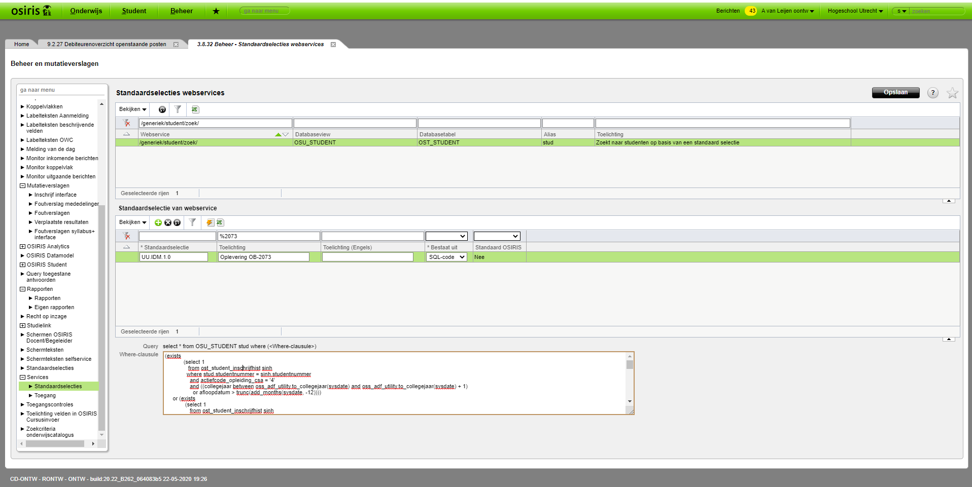

De where clause voor de standaardselectie wordt ingehangen in menu 3.8.32 onder de webservice /generiek/student/zoek/

Selectie
Met de selectie kunnen 3 groepen inschrijvingen geselecteerd worden.

Groep 1
 | Alle inschrijvingen met actiefcode 4 én:
 |  | Inschrijving actueel of komend collegejaar
 | of | Afloopdatum inschrijving minder dan een jaar geleden
Groep 2
 | Vooraanmeldingen CROHO én toelaatbaar in actueel of komend collegejaar
Toelaatbaar wordt getoetst aan de stoplichtcriteria:

VOOROPLEIDING_TOELATINGGEVEND (Groen of Grijs)

TOELATINGSBESCHIKKING (Groen of Grijs)
of
TOELATINGSBESCHIKKING Geel én toelichting is ‘Voorwaardelijk’

STUDIEKEUZECHECK (Groen of Grijs)

PLAATSINGSBEWIJS (Groen of Grijs)

Groep 3
 | Vooraanmelding komend collegejaar
 |  | Sunrise student vastgelegd op vrij-veld student-niveau
 | of | Sunrise student vastgelegd op vrij-veld opleidingsniveau.  De opleiding uit het vrije veld moet de opleiding zijn uit de inschrijfregel voor het komende collegejaar

SQL-code

(exists
(select 1
from ost_student_inschrijfhist sinh
where stud.studentnummer = sinh.studentnummer
and actiefcode_opleiding_csa = '4'
and ((collegejaar between oss_adf_utility.to_collegejaar(sysdate) and oss_adf_utility.to_collegejaar(sysdate) + 1)
or afloopdatum > trunc(add_months(sysdate, -12))))
or (exists
(select 1
from ost_student_inschrijfhist sinh
, ost_student_inschr_stoplicht sisl_vopl
, ost_student_inschr_stoplicht sisl_toel
, ost_student_inschr_stoplicht sisl_skc
, ost_student_inschr_stoplicht sisl_plbw
where sinh.studentnummer = stud.studentnummer
and sinh.collegejaar between oss_adf_utility.to_collegejaar(sysdate) and oss_adf_utility.to_collegejaar(sysdate) + 1
and sinh.intrekking_vooraanmelding is null
and sinh.actiefcode_opleiding_csa <> '4'
and sisl_vopl.kleur in ('GROEN', 'GRIJS')
and sisl_vopl.sinh_id = sinh.sinh_id
and sisl_vopl.criterium = 'VOOROPLEIDING_TOELATINGGEVEND'
and ((sisl_toel.kleur in ('GROEN', 'GRIJS')
and sisl_toel.sinh_id = sinh.sinh_id
and sisl_toel.criterium = 'TOELATINGSBESCHIKKING')
or (sisl_toel.kleur = 'GEEL'
and sisl_toel.sinh_id = sinh.sinh_id
and sisl_toel.criterium = 'TOELATINGSBESCHIKKING'
and sisl_toel.toelichting = 'Voorwaardelijk.'))
and sisl_skc.kleur in ('GROEN', 'GRIJS')
and sisl_skc.sinh_id = sinh.sinh_id
and sisl_skc.criterium = 'STUDIEKEUZECHECK'
and sisl_plbw.kleur in ('GROEN', 'GRIJS')
and sisl_plbw.sinh_id = sinh.sinh_id
and sisl_plbw.criterium = 'PLAATSINGSBEWIJS'))
or (((exists
(select 1
from ost_student_vrij_veld svve
where svve.studentnummer = stud.studentnummer
and rubriek = 'IAM-account'
and vrij_veld = 'Sunrise_datum'
and substr(to_char(inhoud), 7) = to_char(sysdate, 'rrrr'))
and exists
(select 1
from ost_student_inschrijfhist sinh
where stud.studentnummer = sinh.studentnummer
and actiefcode_opleiding_csa <> '4'
and collegejaar = oss_adf_utility.to_collegejaar(sysdate) + 1)))
or exists
(select 1
from ost_student_vrij_veld svve
join ost_student_opleiding sopl on (svve.studentnummer = sopl.studentnummer)
join ost_student_inschrijfhist sinh
on (sopl.studentnummer = sinh.studentnummer
and sopl.opleiding = sinh.opleiding)
where svve.studentnummer = stud.studentnummer
and sinh.actiefcode_opleiding_csa <> '4'
and sinh.collegejaar = oss_adf_utility.to_collegejaar(sysdate) + 1
and sopl.sopl_id = svve.referentie_id
and svve.referentietabel = 'sopl'
and svve.rubriek = 'IAM-account-opl'
and svve.vrij_veld = 'Sunrise_datum'
and substr(to_char(svve.inhoud), 7) = to_char(sysdate, 'rrrr'))))

Standaardselectie opleiding. Bepaal voor welke opleidingen/faculteit de student voldoet aan de criteria
Beschrijving
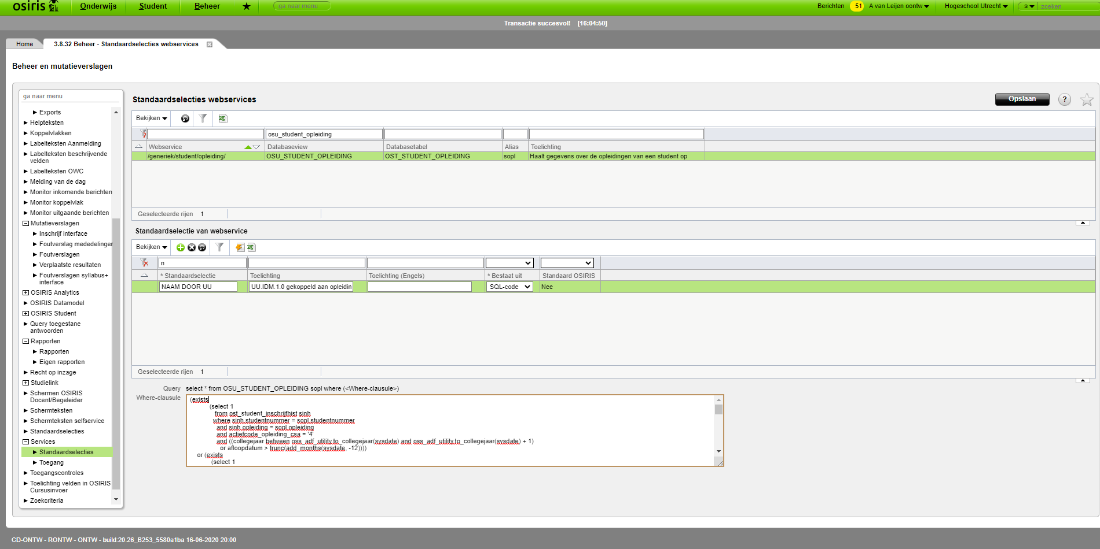

De where clause voor de standaardselectie wordt ingehangen in menu 3.8.32 onder de webservice /generiek/student/opleiding/
De naam voor de selectie is vrij te kiezen door de gebruiker. Zie ook stap 4 bij de algemene beschrijving.

De selectie is in principe gelijk aan de standaard selectie op student-niveau. Alleen wordt verwezen naar de view OSU_STUDENT_OPLEIDING. Studenten die voldoen aan de eerste selectie zullen ook voldoen aan deze selectie.
Alleen die opleidingen zullen geselecteerd worden die voldoen aan één van de criteria van de standaardselectie.
Bijvoorbeeld een student heeft een actiefcode 4 inschrijving voor opleiding A voor het actuele collegejaar en actiefcode 4 inschrijving voor opleiding B in collegejaar 2017. Alleen de gegevens van opleiding A zullen opgehaald worden.

Daarnaast kan de selectie door de gebruik van extra voorwaarden specifieker gemaakt worden. Door de voorwaarde ‘and sopl.facultiet = ‘X’’ zullen alleen opleidingen behorende bij faculteit ‘X’ opgehaald worden.

SQL-code
(exists
(select 1
from ost_student_inschrijfhist sinh
where sinh.studentnummer = sopl.studentnummer
and sinh.opleiding = sopl.opleiding
and actiefcode_opleiding_csa = '4'
and ((collegejaar between oss_adf_utility.to_collegejaar(sysdate) and oss_adf_utility.to_collegejaar(sysdate) + 1)
or afloopdatum > trunc(add_months(sysdate, -12))))
or (exists
(select 1
from ost_student_inschrijfhist sinh
, ost_student_inschr_stoplicht sisl_vopl
, ost_student_inschr_stoplicht sisl_toel
, ost_student_inschr_stoplicht sisl_skc
, ost_student_inschr_stoplicht sisl_plbw
where sinh.studentnummer = sopl.studentnummer
and sinh.opleiding = sopl.opleiding
and sinh.collegejaar between oss_adf_utility.to_collegejaar(sysdate) and oss_adf_utility.to_collegejaar(sysdate) + 1
and sinh.intrekking_vooraanmelding is null
and sinh.actiefcode_opleiding_csa <> '4'
and sisl_vopl.kleur in ('GROEN', 'GRIJS')
and sisl_vopl.sinh_id = sinh.sinh_id
and sisl_vopl.criterium = 'VOOROPLEIDING_TOELATINGGEVEND'
and ((sisl_toel.kleur in ('GROEN', 'GRIJS')
and sisl_toel.sinh_id = sinh.sinh_id
and sisl_toel.criterium = 'TOELATINGSBESCHIKKING')
or (sisl_toel.kleur = 'GEEL'
and sisl_toel.sinh_id = sinh.sinh_id
and sisl_toel.criterium = 'TOELATINGSBESCHIKKING'
and sisl_toel.toelichting = 'Voorwaardelijk.'))
and sisl_skc.kleur in ('GROEN', 'GRIJS')
and sisl_skc.sinh_id = sinh.sinh_id
and sisl_skc.criterium = 'STUDIEKEUZECHECK'
and sisl_plbw.kleur in ('GROEN', 'GRIJS')
and sisl_plbw.sinh_id = sinh.sinh_id
and sisl_plbw.criterium = 'PLAATSINGSBEWIJS'))
or (((exists
(select 1
from ost_student_vrij_veld svve
where svve.studentnummer = sopl.studentnummer
and rubriek = 'IAM-account'
and vrij_veld = 'Sunrise_datum'
and substr(to_char(inhoud), 7) = to_char(sysdate, 'rrrr'))
and exists
(select 1
from ost_student_inschrijfhist sinh
where sinh.studentnummer = sopl.studentnummer
and sinh.opleiding = sopl.opleiding
and actiefcode_opleiding_csa <> '4'
and collegejaar = oss_adf_utility.to_collegejaar(sysdate) + 1)))
or exists
(select 1
from ost_student_vrij_veld svve
join ost_student_opleiding sopl02 on (svve.studentnummer = sopl02.studentnummer)
join ost_student_inschrijfhist sinh
on (sopl02.studentnummer = sinh.studentnummer
and sopl02.opleiding = sinh.opleiding)
where svve.studentnummer = sopl.studentnummer
and sinh.opleiding = sopl.opleiding
and sinh.actiefcode_opleiding_csa <> '4'
and sinh.collegejaar = oss_adf_utility.to_collegejaar(sysdate) + 1
and sopl02.sopl_id = svve.referentie_id
and svve.referentietabel = 'sopl'
and svve.rubriek = 'IAM-account-opl'
and svve.vrij_veld = 'Sunrise_datum'
and substr(to_char(svve.inhoud), 7) = to_char(sysdate, 'rrrr'))))

